山东大学 计算机 学院
计算机网络 课程实验报告

学号：202400130240 | 姓名： 贾宗翰 |  | 班级： 24.6
实验题目：Wireshark Lab:802.11 WiFi v8.1

实验学时：2h |  | 实验日期： 2025.11.18
实验目的： 研究802.11无线网络协议
硬件环境：
联想拯救者

软件环境：
Wireshark；edge浏览器
实验步骤与内容：
在本实验中，我们将研究802.11无线网络协议。在开始本实验之前，您可能需要重新阅读正文1中的第7.3节。由于我们将深入研究802.11，而不是正文中的内容，因此您可能需要查看巴勃罗布伦纳（Breezecom Communications）撰写的“关于802.11协议的技术说明”，http://www.sss-mag.com/pdf/802_11tut.pdf。当然，这里有802.11的“圣经”--4,379页的标准本身，“ANSI/IEEE Std 802.11-2020”。但是我们从规范中提取了www.example.com部分9.2.4.1，并在这里添加了一个方便的802.11 Wireshark显示过滤器的备忘单，这两个对本实验非常有用。在本实验中，我们将从计算机/笔记本电脑上的无线802.11 WiFi接口捕获跟踪。假设您已经连接到WiFi网络（我们将其称为您的家庭网络），以下是跟踪收集开始时采取的操作：1.向www.example.com发出HTTP请求http://gaia.cs.umass.edu/wireshark-labs/alice.txt2.向www.example.com发出请求http://www.cs.umass.edu3.断开与家庭网络的连接4.（可选步骤）尝试连接到另一个802.11无线网络，该网络正在接收信标通告，而您无权访问该网络，因此您的连接尝试将失败。5.再次（成功）连接到家庭网络
要回答下面的一些问题，您需要查看Wireshark显示屏最右侧列中的“信息”字段中的详细信息;要回答其他问题，您需要深入了解Wireshark中间窗口中的“802.11协议”帧和子字段。
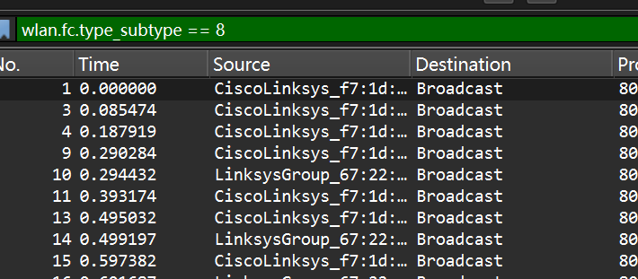
- 在此跟踪中发出大多数信标帧的两个接入点的SSID是什么？[提示：查看信息字段。要仅显示信标帧，请在Wireshark显示过滤器中输入wlan.fc.type_subtype == 8]。
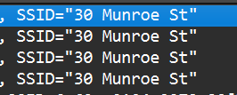
2.这两个接入点正在使用哪个802.11信道[提示：您需要深入了解802.11信标帧中的无线电信息]
现在让我们看看在t=0.085474发送的信标帧。
3.从这个接入点（AP）发送信标帧之间的时间间隔是多少？（提示：此时间间隔包含在信标帧本身的字段中）。
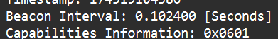
4. 来自此接入点的信标帧上的源MAC地址是什么（十六进制表示法）？在图7.13中，源地址、目的地址和BSS是802.11帧中使用的三个地址。为了详细讨论802.11帧结构，参见IEEE 802.11标准文档中的第9.2.3- 9.2.4.1节，此处摘录。
5.什么是来自30 Munroe St的信标帧上的目的MAC地址？
6.什么（十六进制表示法）是来自30 Munroe St的信标帧上的MAC BSS ID？
7.来自30 Munroe St接入点的信标帧通告该接入点可以支持四种数据速率和八种附加的“扩展支持速率”。这些速率是什么？[注意：这是在一个相当古老的AP上拍摄的痕迹]。
3.数据传输由于跟踪是从已经与AP关联的主机开始的，因此在查看AP关联/解除关联之前，让我们先看看通过802.11关联的数据传输。回想一下，在此跟踪中，在t = 24.82时，主机向http://gaia.cs.umass.edu/wireshark-labs/alice.txt发出HTTP请求。gaia.cs.umass.edu的IP地址为128.119.245.12。然后，在t=32.82时，主机向http://www.cs.umass.edu发出HTTP请求。
8.查找包含第一个TCP会话的SYN TCP段的802.11帧（下载alice.txt的）在t=24.8110。802.11帧中有哪三个MAC地址字段？此帧中的哪一个MAC地址对应于无线主机（给出主机MAC地址的十六进制表示）？到AP？到第一跳路由器？发送此TCP数据段的无线主机的IP地址是什么？TCP SYN段的目的IP地址是什么？
有这三个mac地址字段，其中source对应主机，destination对应第一跳路由器，BSS Id对应AP。
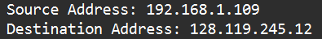
发送此TCP数据段的无线主机的IP地址对应source，destination对应目标ip。
9.此TCP SYN的目的IP地址是对应于主机、接入点、第一跳路由器还是目的Web服务器？
目的web服务器。
10.查找包含在t=24.8277接收的此TCP会话的SYNACK段的802.11帧，802.11帧中有哪三个MAC地址字段？此帧中的哪个MAC地址对应于主机？接入点？第一跳路由器？帧中的发送方MAC地址是否对应于发送此数据报中封装的TCP数据段的设备的IP地址？（提示：如果你不确定如何回答这个问题，或者上一个问题的相应部分，请回顾课文中的图6.19。理解这一点特别重要）。
先定位：
Mac字段：
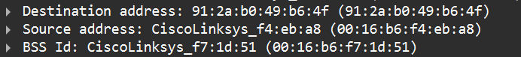
主机：destination，第一跳路由器：source，接入点：BSS id。

回想一下正文中的第7.3.1节，主机在发送数据之前必须首先与接入点关联。（从主机发送到AP，帧类型为0，子类型为0，参见本文中的第7.3.3节）和ASSOCIATE RESPONSE帧（由AP发送到具有帧类型0和子类型1的主机，以响应接收到的关联请求）。并且在执行关联之前，主机和AP必须就当主机与AP关联时将使用的认证的形式达成一致;该协议是使用认证帧完成的。回想一下，我们的跟踪从已经与接入点关联的主机开始。大约t=49，主机与接入点断开关联，等待一段时间，然后再次重新认证并与接入点重新关联。
11.主机在t=49之后采取了哪两个动作（即发送帧），以结束与30 Munroe St AP的关联（该关联在跟踪收集开始时最初处于适当位置）？（提示：一个是IP层动作，一个是802.11层动作）。
在IP层，发送 DHCP 释放消息；
在802.11，层取消身份验证帧传输。
现在让我们看看认证和与接入点关联的过程。我们将查看在图4所示的时间捕获的四个特定帧。
12.让我们先看看验证帧。在t = 63.1680时，我们的主机尝试与30 Munroe St AP关联。使用Wireshark显示过滤器wlan.fc.subtype == 11显示从主机发送到AP的验证帧，反之亦然。主机请求的验证形式是什么？
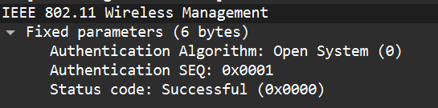
13.什么是身份验证SEQ值（认证序列号）从主机到AP？
见上，是0x0001
14.在t = 63.1690接收AP对认证请求的响应。AP是否接受了主机请求的认证形式？
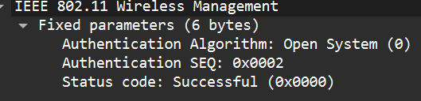
从status code可见成功接收。
15.从AP到主机的此认证帧的认证SEQ值是什么？
见上，0x0002.
现在让我们看看在t = 63.1699发送的ASSOCIATION REQUEST和在t = 66.1921接收的ASSOCIATION RESPONSE。0显示关联请求和响应帧。
16.帧中指示的费率为“已排序费率”。请不要在下面的答案中包括任何指示为扩展支持速率。
17.关联响应是否指示成功或不成功的关联响应？
怀疑题目打错了，应该是63.1921：
然后回答问题：
所以确实指示了。
18.主机提供的最快（最大）扩展支持速率是否与AP能够提供的最快（最大）扩展支持速率匹配？
主机：
AP：
最大都是54，可以匹配。

结论分析与体会：
通过此次实验，我对于802.11协议的认知进一步加深，对于AP，BSSid的关系的理解也更进一步。

